Шүхэртэй үсрэлтийг загварчлах
Бие даалтын ажлын тайлан

ШУТИС МХТС
[М. Энхбаяр]
Оюутны нэр:
[B231910017]
Оюутны код:
Хичээл: F.CSA304
Багш: Д. Батмөнх
Огноо: 2026/04/30
Гарчиг
1 . Удиртгал 3
2 . Хэрэгжүүлэлт 5
3 . Үр дүн 7
4 . Дүн шинжилгээ 14
5 . Дүгнэлт 16
- Удиртгал
  - Зорилго
Энэхүү бие даалтын ажлын зорилго нь Улаанбаатар хотын нэгэн түгжрэл ихтэй уулзварын жишээн дээр гэрлэн дохиогоор зохицуулагддаг автомашины урсгалыг загварчлах, түгжрэлийн төвшнийг тооцоолох, гэрлэн дохионы ногоон/улаан хугацааны оновчтой харьцааг тодорхойлоход оршино. Загвар нь нэг эгнээтэй дөрвөн чиглэлтэй уулзварын хялбарчилсан хувилбар бөгөөд машинууд Пуассоны тархалттай ирж, гэрлэн дохионы ногоон үед секундэд нэг машин гарна гэж үзнэ. Симуляц нь нэг цагийн туршилт, 24 цагийн өөрчлөлт, Монте-Карло давталт зэрэг олон хувилбарыг хамарна.
  - Юу хийж, судлах вэ?
Бие даалтын хүрээнд дараах үндсэн шинжилгээнүүдийг хийж гүйцэтгэнэ:
- Нэг чиглэлт суурь загварчлал: Ганц чиглэлийн хөдөлгөөнийг машин/мин, ногоон=40с, улаан=50с гэсэн үндсэн үзүүлэлтээр симуляц хийж, дарааллын урт болон машин бүрийн хүлээх хугацааг тооцоолно.
- 4 чиглэлт загвар: Дөрвөн чиглэлийн уулзварын хөдөлгөөнийг загварчлах. Баруун/зүүн чиглэлд 40с ногоон, дээш/доош чиглэлд 50с ногоон гэсэн хоёр өөр дохионы хуваарилалт ашиглана.
- Хоногийн хэлбэлзэл: 24 цагийн турш цаг тутамд ирэлтийн эрчим -г өөрчилж (шөнө 3, оргил 25 гэх мэт), уулзварын ачааллын өөрчлөлтийг загварчлах.
- Гэрлэн дохионы оновчлол: Өөр өөр ногоон/улаан хугацааны хослолуудыг (30/60, 40/50, 50/40, 60/30) туршиж, тодорхой (оргил цаг , оргил бус ) үед хамгийн бага дундаж хүлээлт өгөх тохиргоог тодорхойлно.
- Статистик шинжилгээ: Симуляцын үр дүнгийн тогтворжилт, тархалтыг шинжлэх. Хүлээх хугацааны тархалтын хистограмм, Монте-Карло давталтын тоо өсөхөд дундаж хүлээлтийн итгэх завсрын нарийсалтыг судална.
- Бодит өгөгдөлтэй харьцуулах: Загварын таамагласан -тай симуляцыг бодит ажиглалтаар тооцсон илүү өндөр -тай харьцуулах.
  - Ямар загварчлал хийгдсэн бэ?
Энэхүү симуляцад хүлээлтийн онол (Queuing theory) болон санамсаргүй процессын дараах загваруудыг ашигласан:
- Ирэлтийн урсгал: Машин ирэх процесс нь Пуассон тархалттай гэж үзсэн. Секундэд ирэх машины дундаж эрчим нь
- Үйлчилгээний суваг (Гэрлэн дохио): Ногоон гэрэл ассан үед 1 секундэд 1 машин нэвтэрнэ (үйлчилгээний хурд ). Улаан гэрэл ассан үед байна.
- Дарааллын хуримтлал: Тухайн агшин дахь дараалал нь өмнөх агшны дараалал дээр шинээр ирсэн машин нэмэгдэж, нэвтэрсэн машин хасагдсанаар тодорхойлогдоно.
  - Онолын үндэслэл

Бодлогын математик загвар
Шүхэрчний хөдөлгөөнийг Ньютоны хоёрдугаар хууль болон агаарын эсэргүүцлийн хүчээр тодорхойлно.
- Пуассон тархалт:
- Гэрлэн дохионы мөчлөг:
- Дарааллын урт (Q):
- Итгэмжлэх завсар (95% CI):
Тэмдэглэгээ | Утга | Нэгж
 | 1 минутад ирэх дундаж машины тоо | машин/мин
 | Ногоон гэрэл асах хугацаа | секунд
 | Улаан гэрэл асах хугацаа | секунд
 | агшин дахь дарааллын урт | машин
 | Монте-Карло давталтын тоо | ширхэг

Тоон аргууд
Монте-Карло арга нь тодорхой магадлалын тархалтаас (энэ тохиолдолд Пуассон) санамсаргүй утгууд үүсгэн системийн математик загварт оруулж, тухайн процессыг маш олон удаа давтан ажиллуулах замаар үр дүнгийн магадлалт дунджийг тооцоолдог тоон арга юм.
- Хэрэгжүүлэлт
  - Үлгэрчлэлийн функц
simulate_intersection() функц нь үлгэрчлэлийн бүхий л процессыг эхнээс нь дуустал тооцоолж гаргадаг үндсэн функц юм.

def simulate_intersection(lam=15, green_sec=40, red_sec=50, duration_sec=3600, rng=None):
arrivals = generate_arrivals(lam, duration_sec, rng)
cycle = green_sec + red_sec
queue = 0
queue_log = np.zeros(duration_sec)
wait_times = []
for t in range(duration_sec):
queue += arrivals[t]
phase = t % cycle
if phase < green_sec and queue > 0:
wait_times.append(queue)
queue -= 1
queue_log[t] = queue
return queue_log, wait_times

generate_arrivals() Өгөгдсөн ийн дагуу Пуассон тархалтаар тухайн хугацаанд ирэх машинуудын массивыг үүсгэнэ.

def generate_arrivals(lam, duration_sec, rng=None):
if rng is None:
rng = np.random.default_rng()
lam_per_sec = lam / 60.0
arrivals = rng.poisson(lam_per_sec, size=duration_sec)
return arrivals
  - Туслах функцүүд
- Физик тооцооллын функцүүд
  - get_lambda_for_hour(hour) Өдрийн цагт тохирох ирэлтийн эрчмийг буцаана. Оргил цаг (8-9, 17-19)-25, өдрийн цаг (9-17)-15, шөнийн цаг (22-6)-3, бусад-10 гэсэн тогтмол утгуудыг ашиглана.
- Тоон бодолтын алхам тооцох функцүүд
  - run_monte_carlo(lam, green_sec, red_sec, duration_sec, n_trials) Өгөгдсөн тооны n_trials бие даасан симуляцыг давтаж, бүх туршилтын дундаж дараалал ба дундаж хүлээх хугацааны массивыг буцаана. Монте-Карло шинжилгээний үндэс.
  - find_optimal_signal(lam, configs, duration_sec): Хэд хэдэн (ногоон, улаан) хугацааны хослолыг шалгаж, хамгийн бага дундаж хүлээлттэй хуваарилалтыг олно. Үр дүнд хослол тус бүрийн дундаж дараалал, хүлээлт, шилдэг тохиргоог буцаана.
  - calc_confidence_interval(data): Өгөгдлийн массивын дундаж, 95%-ийн итгэх завсрын доод ба дээд хязгаарыг тооцоолно.
  - simulate_24h_one_direction(green_sec, red_sec, duration_per_hour): 24 цагийн турш цаг бүрийн -г get_lambda_for_hour-оор тодорхойлж, нэг цагийн симуляцыг гүйцэтгэн цаг тутам дахь дундаж дараалал ба хүлээлтийн массивыг гаргана.
  - _compute_comparison_stats(real_lam, sim_lam, ...): Хоёр өөр -аар симуляци хийж, тус бүрийн дундаж дараалал, хүлээх хугацаа, нэвтэрсэн машины тоог тооцоолон, харьцуулалтад зориулсан статистик үзүүлэлтүүдийг буцаана.
- Шинжилгээ ба үр дүнгийн функцүүд
  - print_optimal_signal(...): Тухайн -д туршсан бүх хослолын дундаж дараалал ба дундаж хүлээлтийг жагсаан харуулж, хамгийн бага хүлээлттэй хуваарилалтыг онцолно. Мөн нийт дундаж үзүүлэлтүүдийг нэмж хэвлэнэ.
  - print_convergence_table(...): Давталтын тоо тус бүрийн дундаж хүлээх хугацаа, 95%-ийн итгэх завсрын доод/дээд хязгаарыг тодорхой форматтай хэвлэнэ.
  - print_comparison(...): Хоёр өөр -аар симуляц хийж, дундаж дараалал, дундаж хүлээх хугацаа, нийт нэвтэрсэн машины тоог нэг дор харуулна. Энэ нь хэрэглэгчид бодит ачаалалд загвар хэрхэн хазайж байгааг шууд харах боломж олгоно.

- Үр дүн
  - Үлгэрчлэлийн зураглал
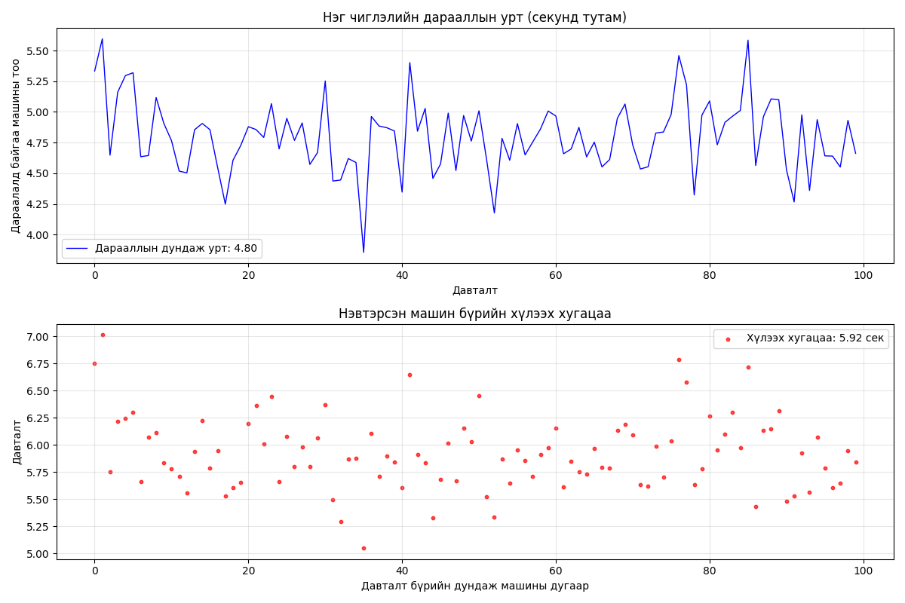Зураг 1: Нэг чиглэлийн дараалал ба хүлээлт
Дараалал: Нэг чиглэлд үүсэх машины дарааллын дундаж урт 4.8 машин байна.
Хүлээх хугацаа: Тухайн чиглэлээр нэвтэрч буй машин бүрийн дундаж хүлээх хугацаа 5.9 секунд байгааг харуулсан Монте-Карло симуляцын үндсэн үр дүн.
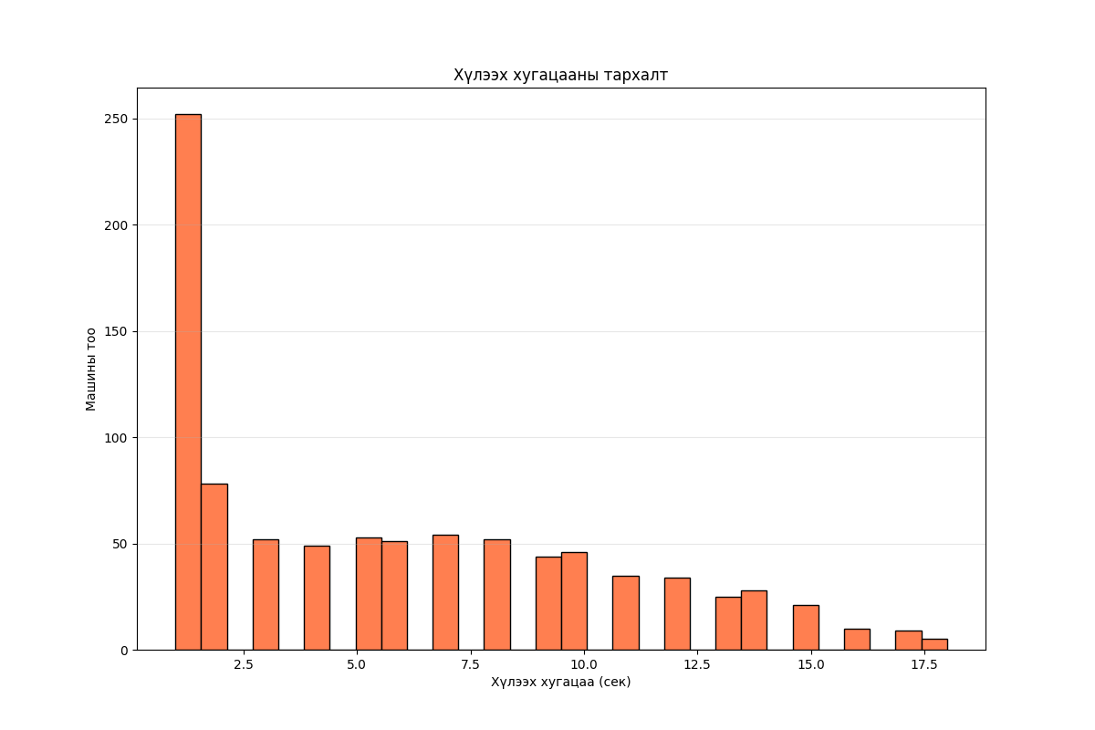Зураг 2: Хүлээх хугацааны тархалт
Хүлээх хугацааны тархалт: Хүлээлтийн хистограмм баруун тийш налуу байна. Дийлэнх машин маш хурдан (0-5 сек) нэвтэрч, зөвхөн улаан гэрэлд таарсан цөөн тооны машин 15-аас дээш секунд хүлээж байгаа бодит зүй тогтлыг харуулжээ.
  - Тогтворжилтын шинжилгээ
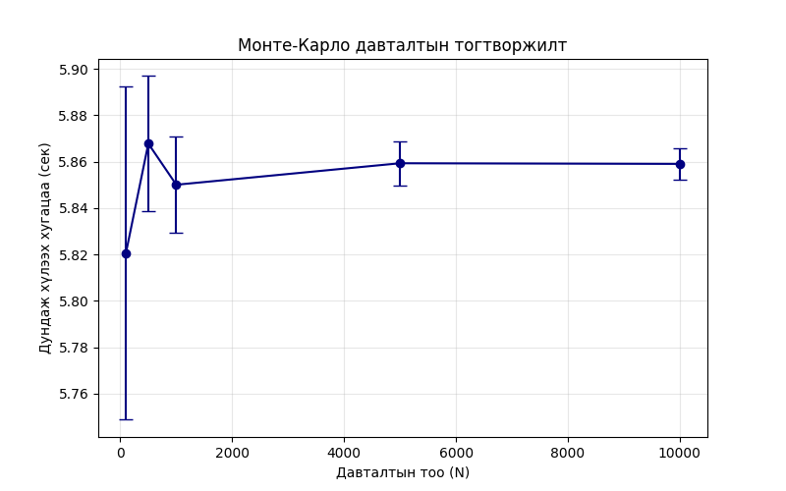Зураг 3: Монте-Карло давталтын тогтворжилт
Монте-Карло тогтворжилт: Давталтын тоо 100 байхад хэлбэлзэл ихтэй байсан бол, хүргэхэд 95%-ийн итгэмжлэх завсар (алдааны хязгаар) эрс хумигдаж байна. Дундаж хүлээлт 5.86 секунд дээр бүрэн тогтворжиж байгаа нь бидний загвар алдаагүйг батлах статистик нотолгоо юм.
Хүснэгт 1: Монте-Карло давталтын тогтворжилт ба итгэмжлэх завсар
Давталт () | Дундаж хүлээлт (сек) | Доод хязгаар (95% CI) | Дээд хязгаар (95% CI) | Зөрүү (Алдааны хязгаар)
100 | 5.8206 | 5.7487 | 5.8925 | 0.1438
500 | 5.8678 | 5.8387 | 5.8969 | 0.0582
1000 | 5.8501 | 5.8293 | 5.8708 | 0.0415
5000 | 5.8593 | 5.8498 | 5.8688 | 0.0190
10000 | 5.8591 | 5.8524 | 5.8657 | 0.0133
  - Өгөгдөхүүнээс хамаарсан шинжилгээ
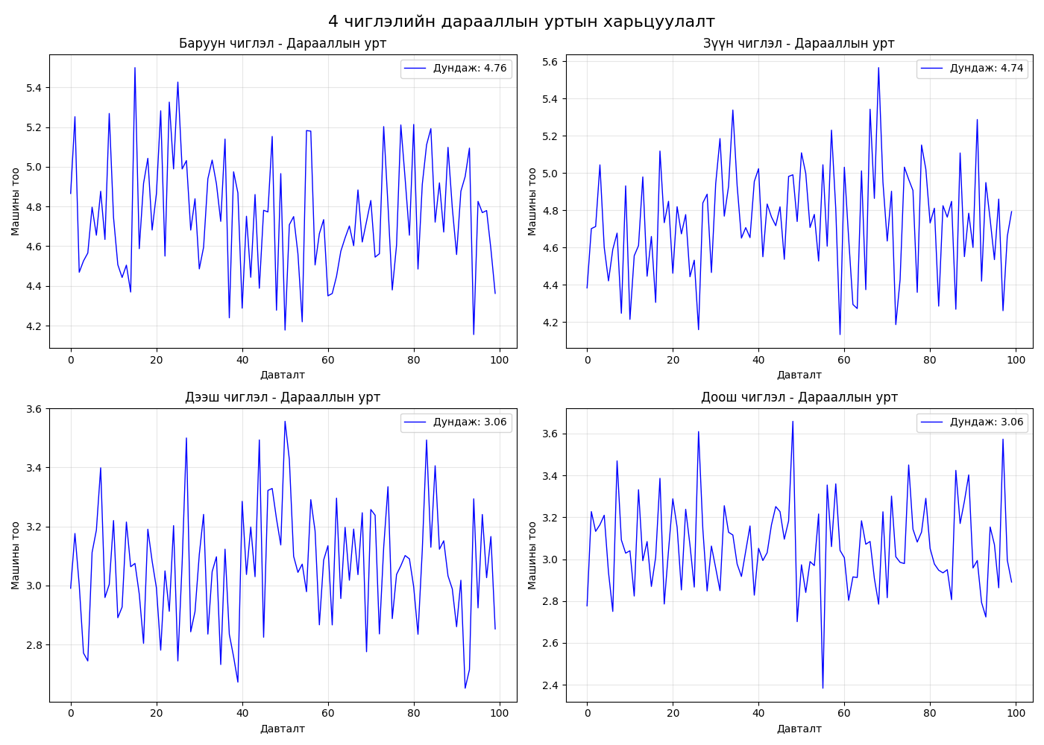Зураг 4: Дөрвөн чиглэлийн харьцуулалт (Дараалал)
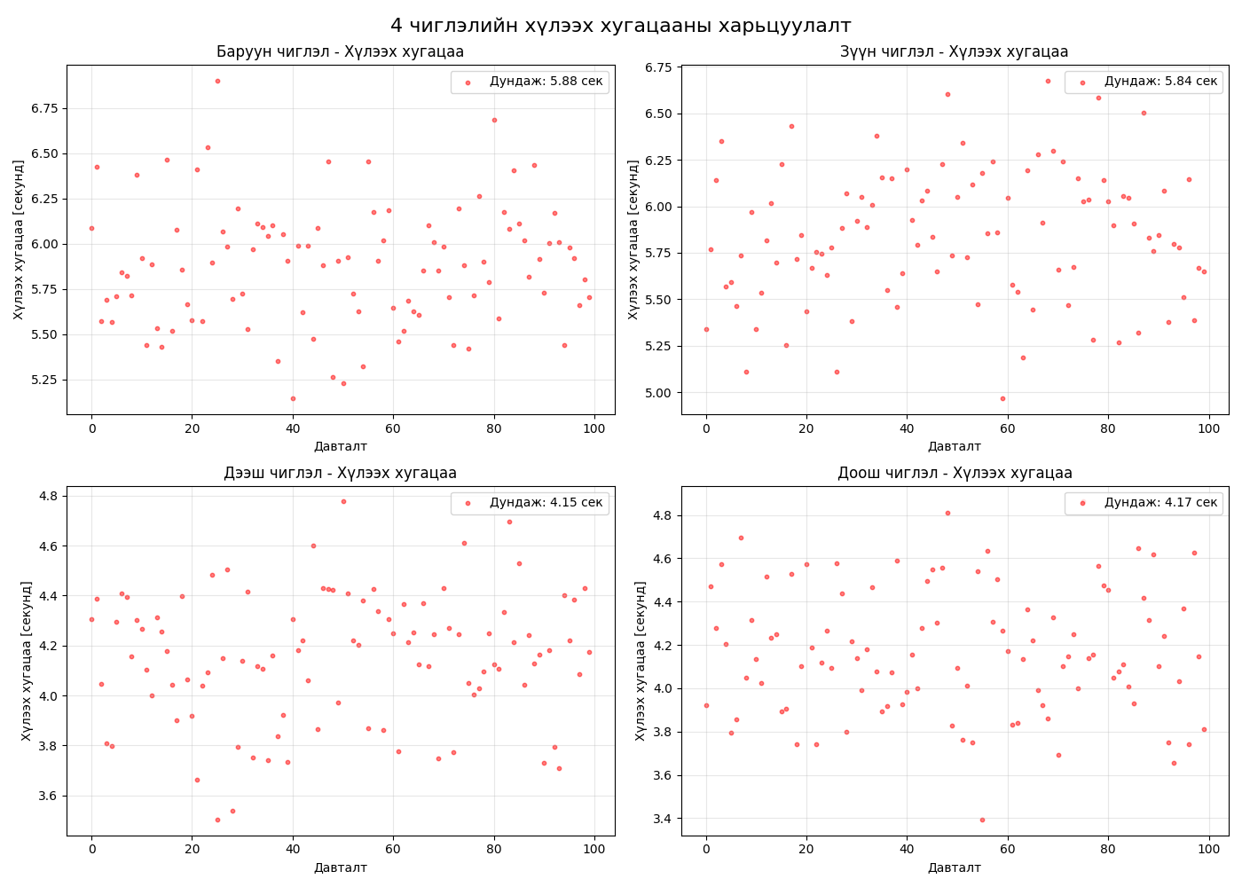Зураг 5: Дөрвөн чиглэлийн харьцуулалт (Хүлээлтийн хугацаа)
4 чиглэлийн харьцуулалт: Ногоон гэрэл илүү удаан асах чиглэлд (50с ногоон/40с улаан) дараалал (3.0) болон хүлээлт (4.1с) нь нөгөө чиглэлээсээ (4.7 дараалал, 5.8с хүлээлт) бага байгааг батлав.
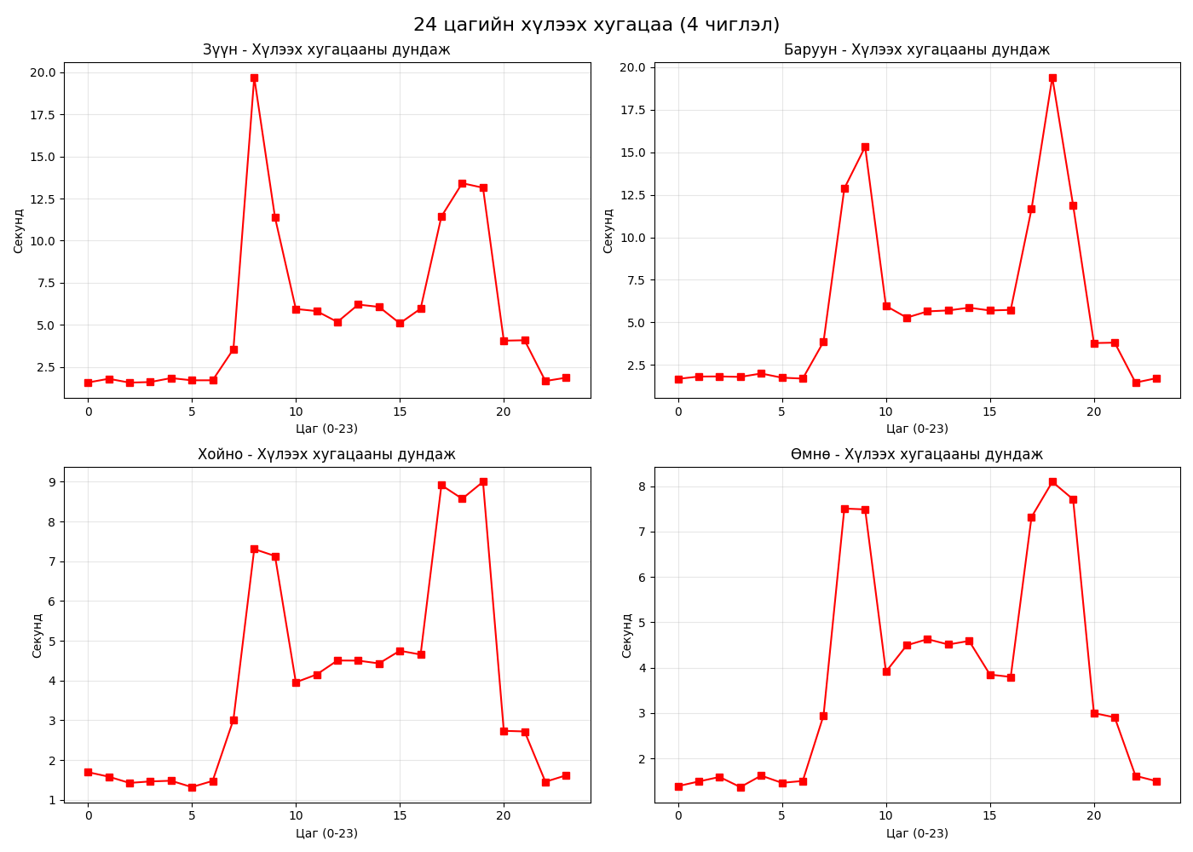Зураг 6: 24 цагийн хүлээлтийн загвар
24 цагийн загвар: Өглөө (08:00-09:00) болон оройн (17:00-19:00) оргил цагуудад хөдөлгөөн ихсэхэд хүлээх хугацаа огцом өсөж 20 секунд хүрч байна. Бусад цагт 1-2 секунд орчим байна.
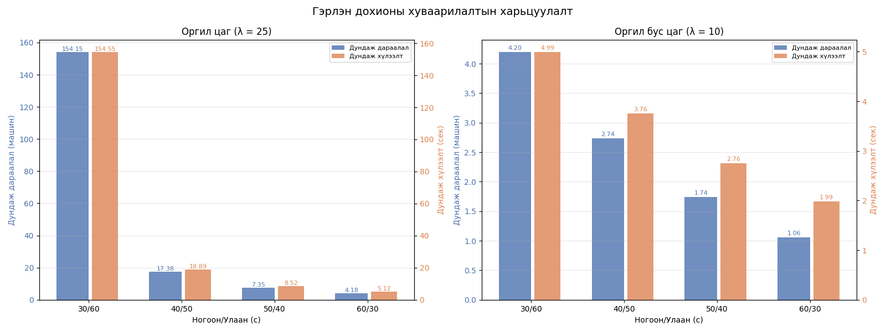Зураг 7: Гэрлэн дохионы хуваарилалтын харьцуулалт
Гэрлэн дохионы оновчлол: Оргил цагт 30/60 (ногоон/улаан) харьцаатай үед 154 машины түгжрэл үүсэж байна. Үүнийг 60/30 болгон өөрчлөхөд дараалал ердөө 4 машин болж системийн хамгийн оновчтой төлөв олдов.
Хүснэгт 2: Оргил цагийн ачаалалтай үеийн оновчлол
Ногоон (сек) | Улаан (сек) | Дундаж дараалал (машин) | Дундаж хүлээлт (сек)
30 | 60 | 154.15 | 154.55
40 | 50 | 17.38 | 18.89
50 | 40 | 7.35 | 8.52
60 | 30 | 4.18 | 5.12

Хүснэгт 3: Оргил бус цагийн хэвийн үеийн оновчлол
Ногоон (сек) | Улаан (сек) | Дундаж дараалал (машин) | Дундаж хүлээлт (сек)
30 | 60 | 4.20 | 4.99
40 | 50 | 2.74 | 3.76
50 | 40 | 1.74 | 2.76
60 | 30 | 1.06 | 1.99

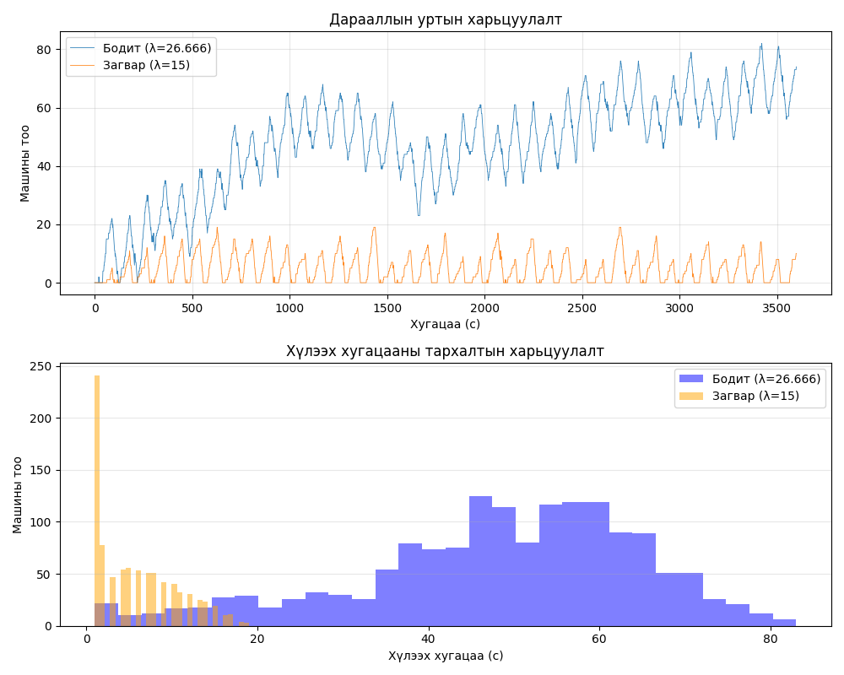Зураг 8: Бодит (хэт ачаалалтай) ба загварын (хэвийн) харьцуулалт
Гацалтын цэг: Хэвийн ачааллын үед дараалал байнга татардаг бол, машины эрчмийг нэмж хэт ачааллын үүсгэхэд систем даацаа алдаж, дараалал тасралтгүй өсөн 80+ машин болж хуримтлагдаж (bottleneck) байгааг харууллаа.

- Дүн шинжилгээ
Симуляцын үр дүн болон гаргаж авсан графикуудад үндэслэн гэрлэн дохиотой уулзварын хөдөлгөөний динамик, системийн ачаалал даах чадварт дараах дүн шинжилгээг хийлээ.
  - Системийн параметрийн нөлөөлөл ба шугаман бус хамаарал
Үлгэрчлэлээс харахад машины ирэлтийн эрчим болон гэрлэн дохионы хуваарилалт (Ногоон/Улаан) хоорондын хамаарал нь шугаман бус (non-linear) шинж чанартай байна.
- Хэвийн төлөв: Ачааллын коэффициент (Utilization factor ) нь 1-ээс бага байх үед буюу ногоон гэрлийн хугацаанд ирсэн бүх машин бүрэн нэвтэрч амжиж байвал дараалал тодорхой хязгаарт хэлбэлзэж, систем тогтвортой байна.
- Уналтын төлөв: Оргил цагт машины тоо ( нэмэгдэж, ногоон гэрлийн хугацаа (30 сек) хангалтгүй болох үед дарааллын урт болон хүлээх хугацаа 154 хүрч экспоненциал хэлбэрээр огцом өсөж байна. Энэ нь систем нэвтрүүлэх хүчин чадлаасаа (capacity) давсан тохиолдолд дараалал хязгааргүй өсөх онолын хандлагатайг баталж байна.
  - Хүлээлтийн онол ба санамсаргүй байдлын (Stochastic) нөлөө
Энэхүү симуляцад машины ирэлтийг Пуассон тархалтаар загварчилсан нь бодит байдалд машинууд жигд зайтай биш, харин бөөгнөрч (cluster) ирдэг санамсаргүй үзэгдлийг амжилттай илэрхийлж чадсан.
- Үүний үр дүнд дундаж машины хүлээлт 5.8 секунд байгаа хэдий ч, хүлээлтийн тархалтын хистограмм (Зураг 6) баруун тийш сунасан (right-skewed) хэлбэртэй гарсан.
- Энэ нь санамсаргүй бөөгнөрөл улаан гэрэлтэй давхцах үед зарим машинууд дунджаас 3 дахин их буюу 15-20 секунд хүлээх нөхцөлийг бүрдүүлдэг болохыг харууллаа. Энэхүү стохастик шинж чанарыг Монте-Карло арга ашиглан олон мянга давтаж байж л бодит математик хүлээлтийг үнэн зөвөөр гаргаж авах боломжтой юм.
  - Хэт ачаалал буюу Гацалт (Bottleneck) үүсэх механизм
Хэвийн болон Хэт ачаалалтай үеийг харьцуулсан туршилтаас (Зураг 8) уулзварын гацалт хэрхэн үүсдэг физик механизмыг тодорхойллоо.
- Үлдэгдэл дараалал (Residual queue): Ногоон гэрлийн нэг мөчлөгт нэвтэрч чадах машины тооноос илүү олон машин тухайн мөчлөгт ирснээр, дараагийн улаан гэрлийн мөчлөг уруу машинууд шилжиж үлддэг.
- Хуримтлагдах үр дагавар: Энэхүү үлдэгдэл дараалал нь мөчлөг бүрд хуримтлагдсаар 1 цагийн дотор 80+ машины тасралтгүй дараалал (bottleneck) үүсгэж байна. Энэ нь бодит амьдрал дээр оргил цагийн ачаалал буурсан ч гэсэн замын түгжрэл шууд арилдаггүй, хуримтлагдсан дараалал арилах хүртэл тодорхой цаг хугацаа шаарддагийг математикаар нотолж байна.
  - Дохионы тогтмол ба динамик хуваарилалтын зөрүү
24 цагийн динамик шинжилгээ (Зураг 4) болон гэрлэн дохионы оновчлолоос (Зураг 5) дараах прагматик дүгнэлт гарч байна.
- Тогтмол хугацаатай (жишээ нь 40/50) гэрлэн дохио нь өдрийн ихэнх цагт (ачаалал бага үед) машинуудыг шаардлагагүйгээр зогсоож цаг алдуулдаг бол, оргил цагт уулзварыг бүрэн гацаах эрстэлтэй байна.
- Машины урсгалын эрчмээс хамаарч ногоон гэрлийн хугацааг 30-аас 60 секунд хүртэл уртасгахад хүлээх хугацааг 30 дахин (154 секундээс 5 секунд хүртэл) бууруулах боломжтой байгаа нь гэрлэн дохиог ухаалгаар (Adaptive) буюу тухайн агшин дахь машины тооноос хамааруулан удирдах нь замын хөдөлгөөний нэвтрүүлэх чадварыг эрс нэмэгдүүлэх хамгийн үр дүнтэй шийдэл болохыг харуулж байна.

- Дүгнэлт
  - Загварчлалаас сурсан зүйлс
Энэхүү симуляцын ажлаар бодит ертөнцийн санамсаргүй (Stochastic) процессуудыг программчлал болон статистик арга зүйгээр хэрхэн загварчилж болохыг практик дээр туршлаа.
- Пуассон процессын ач холбогдол: Замын хөдөлгөөний жигд бус, санамсаргүй ирэлтийг загварчлахад хамгийн тохиромжтой математик хэрэгсэл болохыг ойлгов.
- Монте-Карло арга: Нэг удаагийн туршилт нь санамсаргүй байдлаас болж буруу дүгнэлтэд хүргэж болох бөгөөд олон мянган удаагийн давталт нь бодит системийн математик хүлээлтийг (expected value) үнэн зөвөөр гаргаж ирдгийг харлаа.

5.2 Бодит амьдрал дахь хэрэглээ
Энэхүү кодыг цаашид дараах байдлаар өргөжүүлэн бодит амьдралд ашиглах боломжтой:
- Ухаалаг гэрлэн дохио (Smart Traffic Light): Камер болон мэдрэгчээс авсан бодит
- Хот төлөвлөлт: Шинээр баригдах уулзвар эсвэл замын нэвтрүүлэх чадварыг урьдчилан симуляц хийж, гацалт үүсэх эрстлийг тооцоолох, замын эгнээ нэмэх шаардлагатай эсэхийг шийдвэрлэхэд ашиглах боломжтой.

